
2023年 4月28日
株式会社ホビージャパン
ホビージャパンMOOK
機動戦士ガンダム 水星の魔女
ガンプラビギナーズガイド
2023年4月28日（金）発売
株式会社ホビージャパン（本社：東京都渋谷区、代表取締役社長：松下大介）は、アニメ『機動戦士ガンダム 水星の魔女』のガンプラを特集した模型工作ガイド「機動戦士ガンダム 水星の魔女 ガンプラビギナーズガイド」を2023年4月28日(金)より全国書店にて発売いたします。


この１冊でガンプラがさらに楽しく！『水星の魔女』モデリングガイド！
『機動戦士ガンダム 水星の魔女』のガンプラを特集した模型工作ガイド「機動戦士ガンダム 水星の魔女 ガンプラビギナーズガイド」が4月28日(金)に発売！
『水星の魔女』の1/144キット、そして女の子プラモをメインに、ガンプラの作り方を一冊に凝縮！レベル1として素組みにスミ入れ＋シール仕上げの解説、レベル2は部分塗装、レベル3は全塗装と、「HG ガンダムエアリアル」の工作ガイドを初心者にもわかりやすく収録いたしました。
また、「Figure-rise Standard スレッタ・マーキュリー」の仕上げ方など、話題の『水星の魔女』キットを取り上げます。
さらに、最新版『水星の魔女』キットの全アイテムリストも掲載。「アニメを見て模型を作りたくなった」という方にぴったりなアイデアとテーマが満載です！
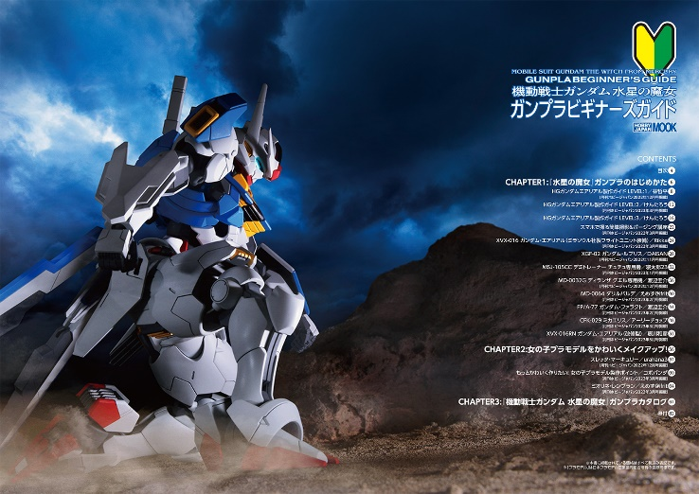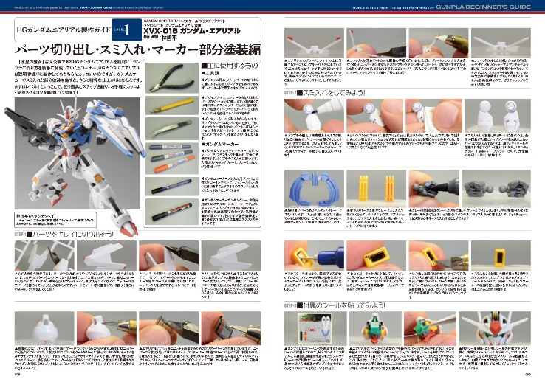
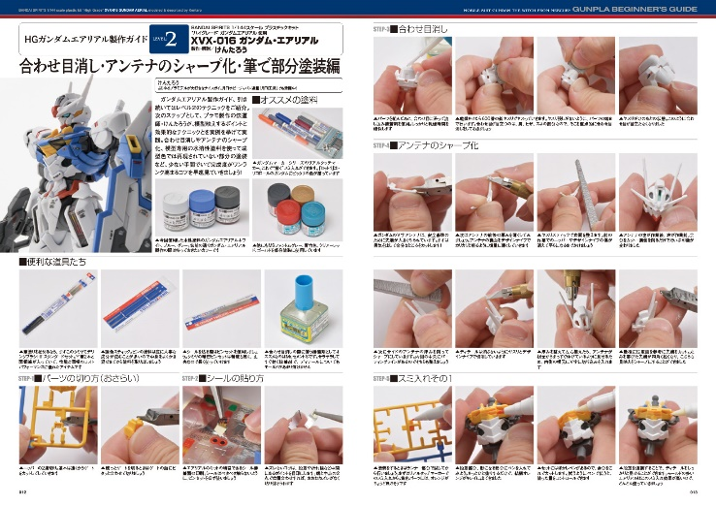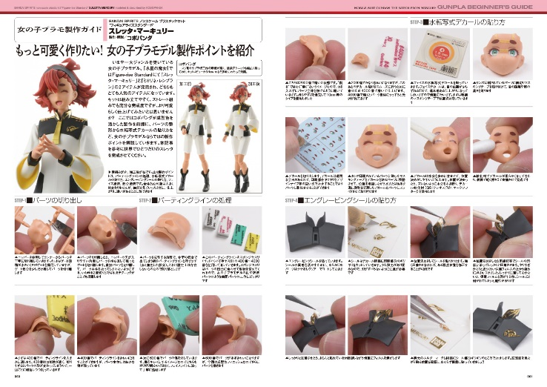

【商品情報】
機動戦士ガンダム 水星の魔女 ガンプラビギナーズガイド
●発売日：2023年4月28日(金)発売
●定価：1,210円（本体1,100円＋税10％）
●雑誌コード：68158-89
●ISBNコード：978-4-7986-3161-5
●JANコード：9784798631615
●判型：A4判 中綴じ
●発売元：ホビージャパン

【権利表記】
©創通・サンライズ・MBS

【プレスリリースに関するお問い合わせは下記まで】
株式会社ホビージャパン 広報宣伝課 並木・有賀・岡本
〒151-0053 東京都渋谷区代々木 2-15-8 E-mail：pr@hobbyjapan.co.jp
TEL：03-5304-9115 URL：http://hobbyjapan.co.jp/

